**LENGUAJE DE MARCAJE – AVANCES TECNOLÓGICOS**

**EVALUACIÓN A DISTANCIA 2-2016**

**DANIELA ECHEVERRY RONCANCIO**

**CÓDIGO. 2151259**

**ESTUDIANTE**

**ALBERTO MORALES GUERRERO**

**DOCENTE**

**UNIVERSIDAD SANTO TOMÁS**

**VICERRECTORÍA DE UNIVERSIDAD ABIERTA Y A DISTANCIA**

**ADMINISTRACIÓN DE SISTEMAS INFORMÁTICOS**

**METODOLOGÍA DE EDUCACIÓN A DISTANCIA**

**BOGOTÁ D.C., 26 DE SEPTIEMBRE DEL 2016**

TABLA DE CONTENIDO

INTRODUCCIÓN 3

OBJETIVOS 4

1. REQUERIMIENTOS 5

2. DESARROLLO 6

CONCLUSIÓNES 10

BIBLIOGRAFÍA 11

# INTRODUCCIÓN

En este espacio académico se pretende evaluar de habilidades de diseño e implementación de circuitos orientados a dar solución a problemas reales de una organización y/o personal, teniendo como base las características, funcionalidades y estructura del sistema. La evaluación práctica del espacio académico correspondiente a Lenguaje de marcaje tiene como objeto el estudio de una situación problema en la cual, y por medio de la cual se propone una solución acorde a lo desarrollado en el curso, mediante la generación de un producto que evidencie la utilización de un lenguaje de marcaje teniendo en cuenta los requerimientos para el diseño, desarrollo e implementación de la misma. En el presente desarrollo se expone el desarrollo paso a paso de la página web solicitada.

# OBJETIVOS

**General**

Generar un producto que evidencie la utilización de un lenguaje de marcaje teniendo en cuenta los requerimientos para el diseño, desarrollo e implementación de la misma.

**Específicos**

* Diseñar una página web con la utilización de un lenguaje de marcaje que cumpla con los requerimientos de negocio, servicios, imagen, interfaz, accesibilidad y usabilidad para los usuarios objetivo.
* Diseñar los programas basados en lenguajes de marcas; clases, propiedades u objetos de diseño de estilo, como también, funciones de validación, navegación y usos de objetos de navegación en un lenguaje script.
* Identificar y Distinguir: las marcas o etiquetas, los descriptores de diseño y la estructura de una página web con programación web.

# REQUERIMIENTOS

Desarrollar un sitio web, de tema libre, donde no se permite el uso de sitios prediseñados como blogs o similares ni el uso de plantillas con estilos de diseño. El sitio web deberá ser escrito en su totalidad por el estudiante, utilizando los lenguajes desarrollados.

# DESARROLLO

Para el desarrollo de los objetivos propuestos, como tema libre se elige el diseño de una página web que muestra el catalogo e ideas innovadoras de productos para mascotas. De acuerdo con lo anterior, a continuación se detalla el procedimiento que se realizó para el desarrollo de la página web.

* 1. Objetivos de la página web

Los objetivos de la página web como tal, se describen a continuación:

* Presentar a los usuarios la empresa Mi MascotaEco, entidad que diseña, comercializa e informa productos ecológicos y/o reciclables para mascotas.
* Mostrar una manera fácil y dinámica la información y los productos de Mi MascotaEco.
* Mediante la página web diseñada, dar a conocer la empresa y aumentar el número de clientes de la misma.
  1. Perfiles de usuario objeto

De acuerdo con un estudio hecho por la consultora especializada en estudios y monitoreo de mercado Nielsen, 46% de los 28 mil encuestados (de 56 países) dijo estar dispuesto a pagar más por un artículo o servicio que apoyara una causa ambiental o social. De acuerdo con lo anterior, el usuario objetos, son personas jóvenes, que tengan acceso a recursos tecnológicos, tengan o gusten de perros y/o gatos y estén interesados en el cuidado del medio ambiente.

* 1. Especificación de los requerimientos de la página web.

Hay que utilizar criterios de accesibilidad, plantearse el tipo servicios y funcionalidades que se van a ofrecer y con qué fin, y cómo se van a presentar al usuario, es decir, diseñar su usabilidad.

* + 1. Negocio.

El tema principal de la página web, es mostrar al usuario productos para mascotas e ideas innovadoras al respecto, de una determinada empresa que comercializa dichos productos, esto en forma de catálogo, que no implica el servicio de comprar en línea. La página debe mostrar la misión y la visión de la empresa, y los productos que esta comercializa; por tanto, muestra la descripción y características de esos productos, y debe tener la forma de interactuar con el usuario. Lo anterior, con el objetivo de posicionar los productos de la empresa en la búsqueda local y conocer la opinión de los clientes y/o usuarios respecto a los mismos.

* + 1. Servicios.

Como propuesta en cuanto a los requerimientos en servicios, se consideró los siguientes servicios que integran la posibilidad del desarrollo de los requerimientos de negocio:

* Galerías.
* Interacción y toma de datos de los usuarios.
* Información de productos
  + 1. Imagen

La imagen a utilizar en el desarrollo de la página web, en lo posible, serán propias y de alta calidad. Sin embargo, se procurará tener archivos de imagen con tamaños que proporcionen una adecuada resolución, en formatos .JPG o .PNG. En cuanto a la imagen a mostrar, se incluirá la imagen corporativa.

* + 1. Interfaz

La interfaz del usuario, es de vital importancia puesto que es la base funcional de cualquier sitio web, teniendo en cuenta lo anterior, y pensando en los usuarios destino de la página web, la interfaz debe crearse con una imagen ideal para las personas que gustan de las mascotas; ésta será de navegación sencilla y será coherente con el tema a tratar y con los demás elementos de la web. El usuario deberá hacer clic en términos de navegación primaria, así como en enlaces para acceder a ciertas áreas del contenido. La finalidad del sitio web debe condicionar la interfaz para adaptarse a las expectativas del usuario, pero la interfaz debe ser, ante todo, funcional, y cumplir con una interacción agradable para el usuario.

Entre los elementos mínimos del diseño estructural se encuentran:

* Encabezado: estará en la parte superior de la página, tendrá la imagen que identifique la misma.
* Menú: Se utilizará para una navegación rápida.
* Zona de contenido: dependerá de la operación requerida por el usuario, se podrá visualizar el resto de páginas de la página web y a las que se pueda dirigir.
  + 1. Accesibilidad

En cuanto a la accesibilidad, la idea es que la página sea vista por el mayor número de visitantes, pero hay que tener presente que cada uno de estos puede acceder a la información con equipos, navegadores e idiomas distintos, estos factores pueden impedir que el sitio no pueda ser apreciado en su totalidad. De manera preliminar, el diseño se hará solamente en el idioma español, y se tendrá a disposición la información de manera que los usuarios puedan entrar sin tantos atajos a los temas de interés que corresponda. Se tratará utilizar un diseño que se pueda visualizar en la mayoría de los navegadores y apegado al estándar.

* + 1. Usabilidad

Referido al tiempo, esfuerzo y capacidad requerido por el usuario, se minimizaran los pasos en las rutas para el desarrollo de los actividades de los usuarios. Inicialmente se planeaba llevar un control del número de visitantes que tenga la página web, como ayuda a la evaluación y mantenimiento de la misma. Sin embargo, en el momento de la implementación no se obtuvieron los resultados esperados y para efectos del presente trabajo, se omite en la presentación un contador de visitas.

1. Dominio.

El dominio se refiere al nombre de la página web, verificando la disponibilidad, se decide escoger el siguiente dominio: miimascotaeco.netne.net/inicio.html

1. Desarrollo web

El lenguaje de marcha HTML5 demuestra las grandes ventajas a comparación de sus antecesores, y esto se evidencia en el siguiente desarrollo de web.

* Inicio.html

En primer lugar, se crea el documento inicio.html, el cual será el índex de toda la página web. Se inicia con la primera línea correspondiente a la declaración de tipo de documento e indica que se trabaja en la versión 5 del html. Posteriormente en el encabezado <head/>, mediante las etiquetas <title/>, <meta/> y <link/>, se especifica el título, la codificación de los caracteres y se enlaza el documento estilo.css. A continuación se muestra el código resultante.

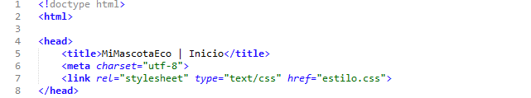

Teniendo en cuenta que como opciones de navegaciones se quiere mostrar un menú que contenga el inicio, los productos, información respecto a los cuidados que hay que tener con las mascotas, ideas innovadoras para hacer en el hogar de productos ecológicos y un medio de contacto con los usuarios, se establece el siguiente código:

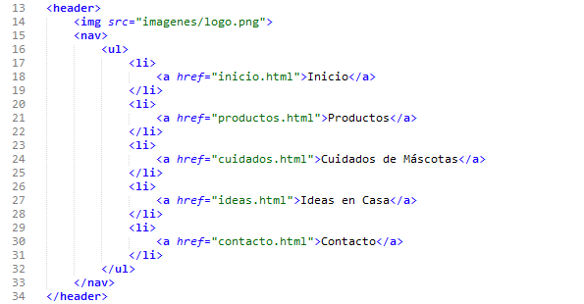

El elmento <nav> se usa para la navegación principal de la web y para definir vínculos entre las diferentes páginas, por tanto, dicho código se encontrará en los demás archivos html. Como se puede apreciar, cada uno de los archivos .html se encuentran en la carpeta base y contienen los códigos html de cada página. El elemento <header> se utilizó para definir una zona de visualización para cabeceras. Adicionalmente, se inserta una imagen perteneciente al logo. En la imagen siguiente, se tiene la vista previa del código anteriormente descrito.



Como se puede apreciar, se debe dar estilo a la cabecera, para esto, en el documento estilo.css, se procede a dar las especificaciones correspondientes.

* En body{}, se asignan características al cuerpo de la página, con un alineación auto al medio, una fuente segoe ui y background de color café claro.
* En #global{}, se asigna la propiedad padding para establecer de forma abreviada el valor de las zonas de relleno de forma simultánea y se agrega un efecto box-shadow.
* En nav{} se asigna color café oscuro al menú.
* En nav ul{}, se eliminan las viñetas que por defecto genera el código HTML5, mostrando un display de block de 30px.
* En nav ul li{}, se alinean los botones del menú, con una separación de 22 px para que los botones queden centrados a la página, es especifica el color de letra blando y un pointer.
* A continuación se muestra el código resultante.

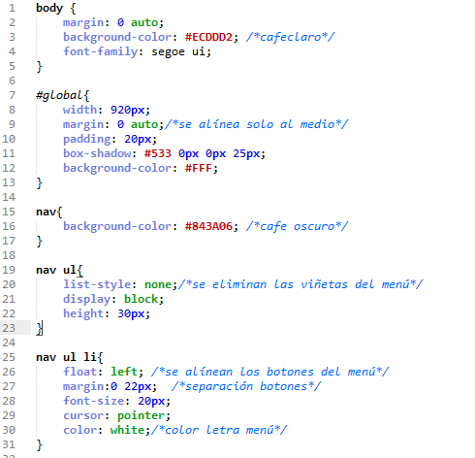

De acuerdo con lo anterior, se obtiene lo siguiente:

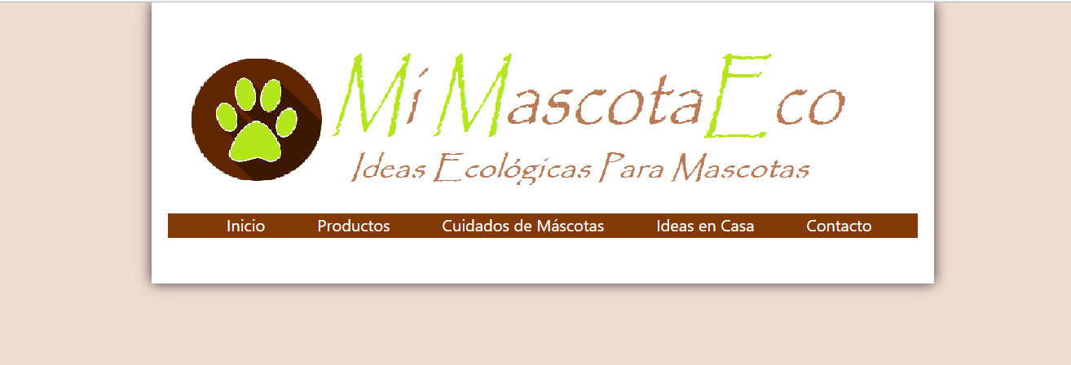

Se desea agregar un efecto al menú, por tanto, en el archivo de estilo.css, se especifica el estado inicial del mismo, el estado final, un cambio y un tipo de transición. Se ha de notar que las transiciones se especificaron para diferentes navegadores. Con nav ul li a:hover{}, se procede a establecer que el box-shadow se torne blanco con las dimensiones allí especificadas.

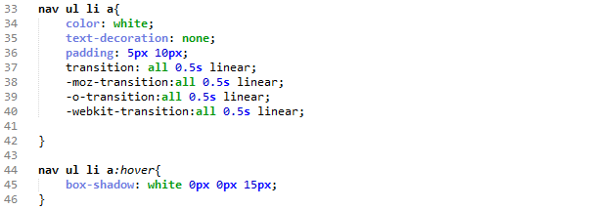

Como resultado de lo anterior, en la siguiente imagen se puede apreciar que al seleccionar un botón del menú, como es “cuidados de mascotas”, se torna blanco, lo cual ayuda al usuario a identificar claramente la opción escogida con el puntero.

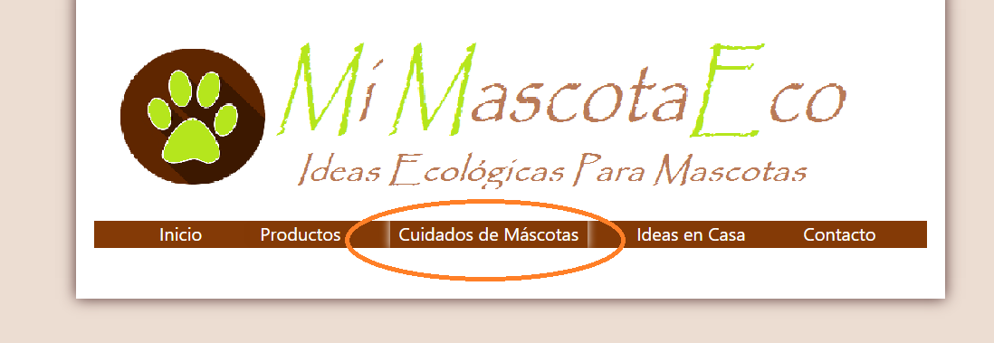

Ahora bien, se procede con el cuerpo de la página inicio. Como contenido relacionado al contenido al cual está vinculado, se usa <aside>, para rodear la imagen que representa el lema de la empresa y dentro del elemento <section> se agrupa la información pertinente con los objetivos, visión y misión de la empresa.

Para poder dar estilo a los subtítulos, se crea la clase *subtitle,* y con la etíqueta <hr> se crea un separador.

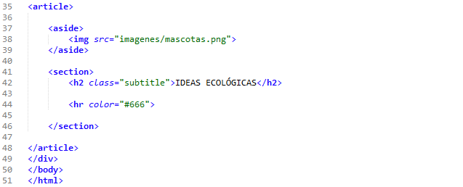

El código hasta el momento da el siguiente resultado:

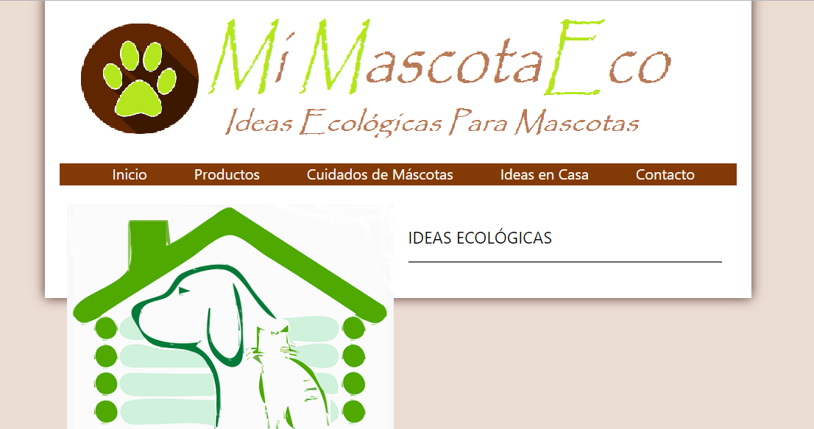

Para las etiquetas anteriores, se procede a especificar el estilo de cada una, teniendo en cuenta que el subtítulo, la imagen y el texto que se introducirá deben tener ciertos formatos de presentación.

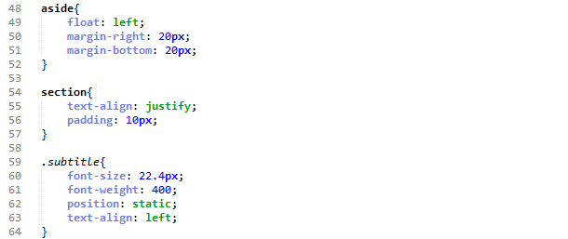

Ya con el código anterior, el texto se encuentra justificado y en armonía con la imagen.

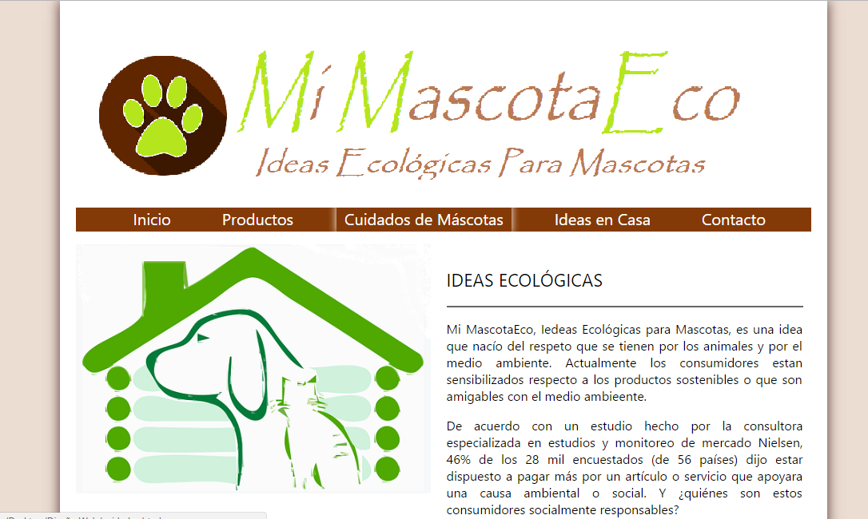

Por último, se establecio un elemento <footer>, posterior a un separador, donde se incluye el dato básico del página web, es decir, a quien pertenece y los derechos reservados de autor.



Adicionalmente se da estilo, alineando la fuente al centro, especificando color blanco a la letra y color café oscuro al bloque.

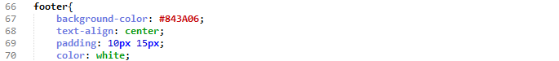



* Productos.html

Como se dijo con anterioridad, se usó el elemento <nav> para la navegación secundaria de la opción productos de la página web y para definir vínculos entre las diferentes páginas de la misma categoría. Los productos se clasifican en alimentos, accesorios y aseo. Adicionalmente, se da una introducción sobre dichos productos.

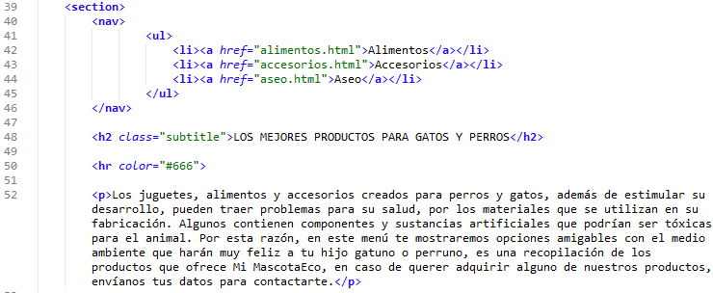

Los archivos alimentos.html, accesorios.html y aseo.html, contiene una pequeña muestra de los productos que tiene la empresa. Para efectos del trabajo, para cada categoría se muestran tres productos con su descripción y costo, y para su organización se optó por el uso de tablas. A continuación se muestra el código de una fila de la tabla de accesorios.html.

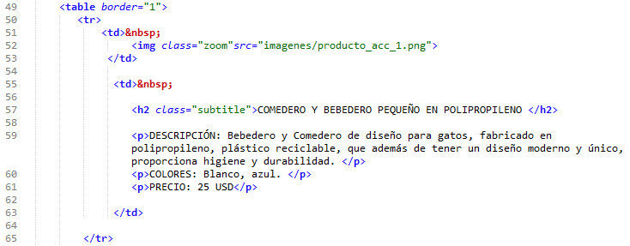

En el elemento <table>, en la primera celda de cada fila se incluyó la imagen del producto, creando la clase *zoom* que permitirá agrandar la imagen con CSS3, en la segunda celda se incluye el nombre y la descripción. Adicionalmente se usó el comando &nbsp para generar espacios en blanco.

Con respecto a la clase *zoom,* se le especifica una margen y un curso, además de las transiciones para diferentes navegadores.

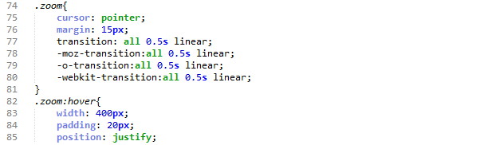

En caso de ubicar el cursor sobre la imagen, ésta se agrandará y modificará la dimensión de la tabla, esta se le asigna una posición justificada para mantener el espaciado al agrandarse.

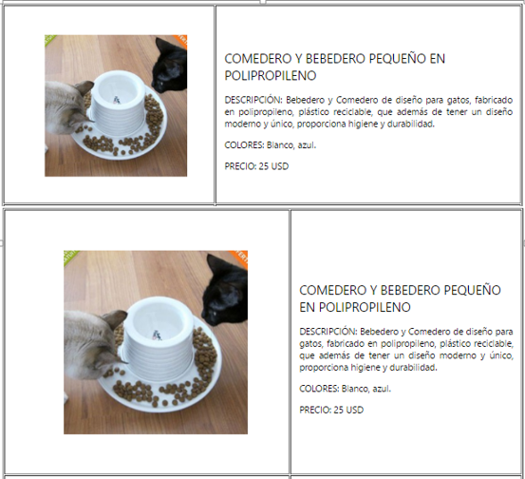

Se da estilo a las tablas y al texto dentro de ellas:

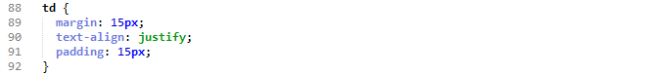

* Cuidados.html

En este ítem, esencialmente se pretende mostrar información respecto a los cuidados que se deben tener con las mascotas, para ello se divide la sección en tres subtítulos, se ilustran con imágenes cada uno y adicionalmente, al inicio se brida la oportunidad al usuario de escuchar una canción que va dedicada a las mascotas. Para lo anterior:



La etiqueta <audio> es una de las novedades del HTML5, y brinda la posibilidad de insertar archivos de audio. Para este caso, se reproduce una canción en formato mp3, el usuario puedo reproducirla y pausarla, además de bajar o subir el volumen.

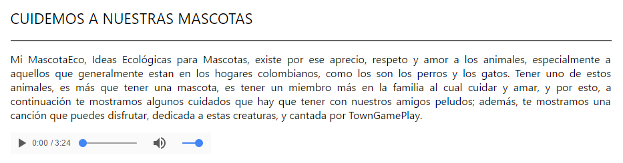

* Ideas.html

En este ítem, se pretende mostrar ideas que se publican en internet respecto a elaborar accesorios para mascotas con materias del hogar, reciclables o ecológicos, para ello se divide la sección en tres subtítulos, y se muestran los videos de cada uno.

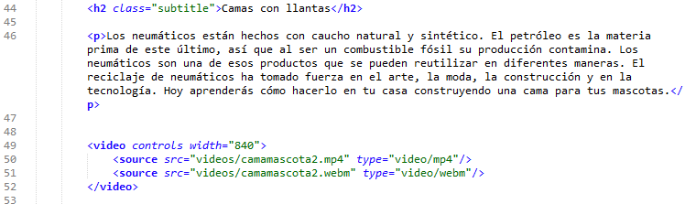

En este caso, se utiliza la etiqueta <video> y permite publicar videos en diferentes formatos, teniendo en cuenta que no todos los navegadores reproducen todos los tipos de video, se da la opción de reproducir el archivo en .mp4 o en .webm, esto para todos los videos.

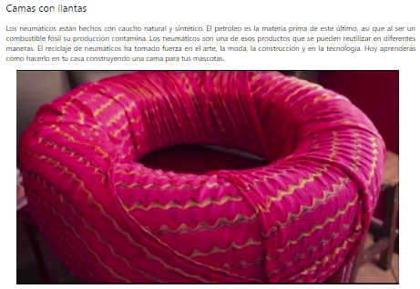

* Contacto.html

Este ítem se puede considerar uno de los más complicados teniendo en cuenta que se requiere la captura de información. Inicialmente, teniendo en cuenta la bibliografía consultada, se iba a utilizar una página web *123 Contact Form,* la cual permite modificar los requerimientos de la sección que permite capturar información; además, permite que esa información sea enviada al correo que se le asigne; posteriormente, proporciona el script para incluirlo en el código principal. Sin embargo, teniendo en cuenta los requisitos de la rúbrica se procede a utilizar la técnica AJAX para mostrar los datos ingresados sin recargar la página.

En primer lugar, en el archivo contaco.html, se crea el formulario con la etiqueta <form> con el método de envío post. Se solicitan los datos de nombre, correo y mensaje, por tanto, se usan

Se llama la función enviar_datos(), con la cual Ajax devolverá los datos adquiridos mediante el formulario. Adicionalmente se crea un div id para publicar dichos datos recibidos.

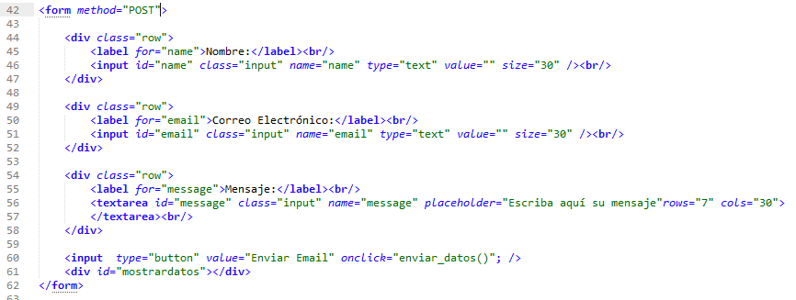

Se le da estilo a la etiqueta en el archivo estilo.css:

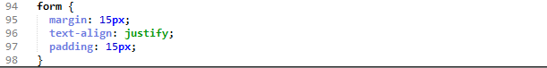

Ahora bien, se crea un documento .js, en el cual se definirá la función enviar_datos(), sus variables son el nombre, el email y mensaje, y como url, se llama el documento contacto.php, el cual se explicará más adelante.

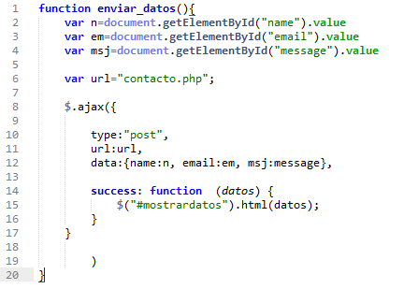

El documento contacto.php:

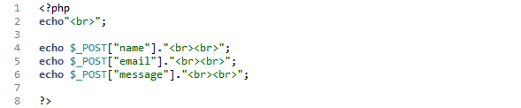

Y en el encabezado del documento contacto.html, se hace el llamado del documento script y de la herramienta jquery.

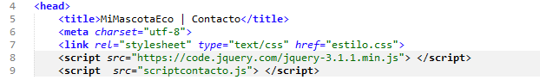

A pesar de lo anterior, se hicieron diversas pruebas que generaron que la página en el ítem de contacto, al enviar los datos en el formulario, esta se bloqueara. Teniendo en cuenta, este error en ejecución, como trabajo futuro se encuentra el corregir los posibles errores al utilizar Ajax en formularios HTML3, y realizar la retroalimentación correspondiente.

1. Publicación

Para la publicación de la página web y la obtención de su dominio, se optó por no comprar el dominio, si no escoger una herramienta gratuita. En primer lugar, se descargo el programa FileZilla.

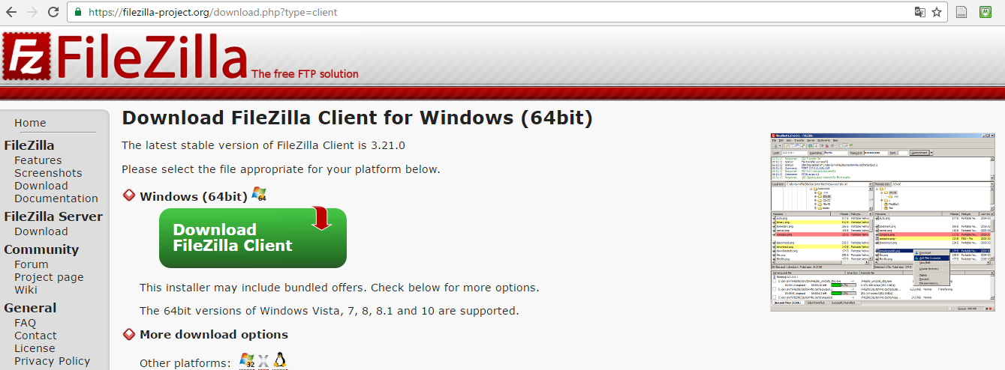

Posteriormente, se hizo el registro gratuito en [www.000webhost.com](http://www.000webhost.com), y se escogió el dominio miimascotaeco,

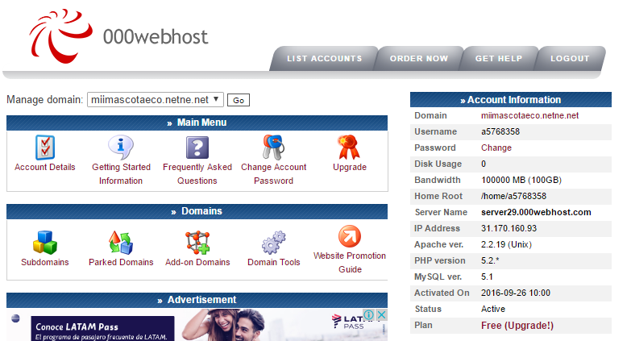

Con los datos anterior, en la aplicación Filezilla se completan los datos de la página y se cargan todos los documentos generados del desarrollo de este proyecto

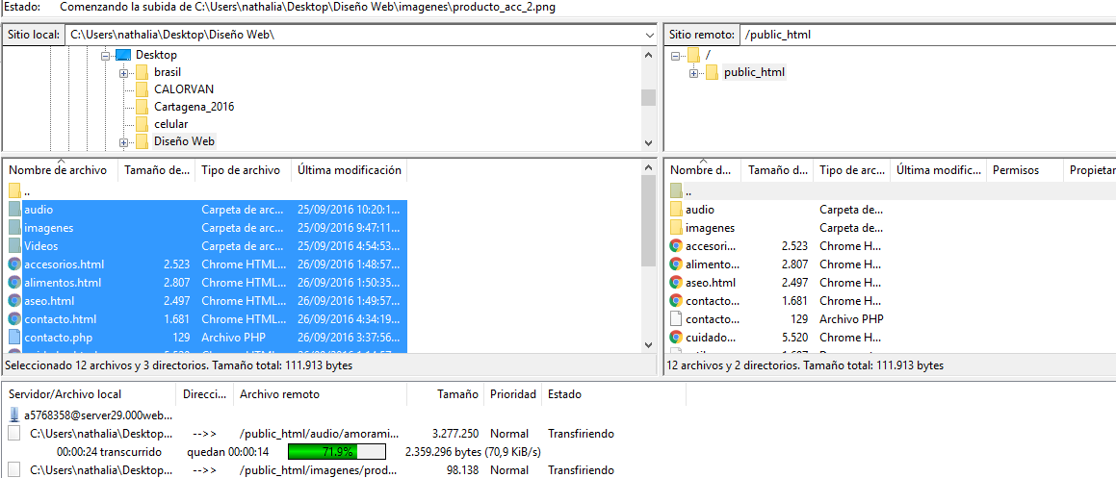

Al cargar todos los documentos, el dominio miimascotaeco.netnet.net/inicio.html, es el resultado de éste ejercicio.

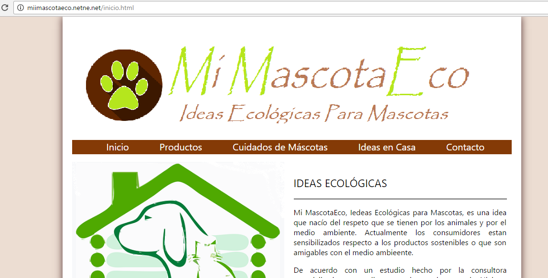

Para un adecuado diseño y desarrollo de una página web, se es necesario plantear en primer lugar los objetivos del diseño y establecer las actividades para desarrollar dichos objetivos, además de conocer el usuario objetivo de la misma.

Se llevará a cabo el diseño de las líneas de código necesarias y se hará el desarrollo web, mediante el lenguaje de marcaje.

# CONCLUSIÓNES

Para el adecuado desarrollo de cualquier sistema, se es necesario una propuesta y un diseño previo que permita obtener una ruta de trabajo óptima para alcanzar los objetivos propuestos. Mediante esta actividad, se permite de manera global, dar un enfoque a lo que se pretende con el desarrollo de una página web.

La especificación de los requerimientos en el diseño de una página web, es fundamental para direccionar el prototipo esperado en el desarrollo de la misma y a enfocar los esfuerzos en los resultados esperados de acuerdo con los requerimientos de negocio.

Con nuevas etiquetas como “section”, “footer”, “header”, “nav”, “article”, “aside” y “figure”, HTML5 establece nuevos niveles de estructuración. Estas etiquetas se encargan de definir las distintas secciones de una página web, y muchas de ellas vienen con su propia posición en la página definida; además, para archivos media, es ideal.

El poder usar para un mismo proyecto un lenguaje de marcaje como HTML5, uno de estilo como CSS3 y un método como AJAX en script, se requiere de bases sólidas para un apto desarrollo de los trabajos propuestos, no solamente de los lenguajes de programación, sino la estructuración que puede variar.

Como trabajo futuro se encuentra la implementación adecuada de AJAX para la ejecución de formularios en HTML5.

# BIBLIOGRAFÍA

Alarcón Isabel. (2015) Juguetes para mascotas con materiales reciclados. Ecuador. Disponible en <http://www.elcomercio.com/tendencias/juguetes-mascotas-materiales-reciclados.html>

Códigos de color HTML. Disponible en http://htmlcolorcodes.com/es/

Cosas Molanas para Mascotas. Malaunhuevo. Disponible en; <http://www.molaunhuevo.com/cat/mascota/>

Experto Animal. Rascador para gatos casero – Manualidades para mascotas. Disponible en <https://www.youtube.com/watch?v=01SdtQ1jFyc>

Gutierrez A. (2015) Camas para mascota hechas con neumáticos reciclados. Tenencia Responsable. Disponible en <https://www.veoverde.com/2015/02/camas-para-mascota-hechas-con-reumaticos-reciclados/>

https://codepen.io/dhanushbadge/pen/olsvi

Manualidades de reciclaje: Camas para perros o gatos (manualidades fáciles). Disponible en <https://www.youtube.com/watch?v=dtFu6ztYdzI>

MClibre. CSS: Bordes, márgenes y fondos en las tablas. Disponible en http://www.mclibre.org/consultar/htmlcss/css/css_tablas_modos_bordes.html

ONU (Sin fecha). Ejercicio práctico: Creación de una página web. Disponible en http://www.onu.org.do/instraw/practica/index.html

Oros (2011). Diseño de páginas web con XHTML, JavaScript y CSS. Editorial Alfa Omega.

PetDarling. Juguetes caseros para gatos-dispensador de comida. Disponible en <https://www.youtube.com/watch?v=KN5zMu-ZjgU>

Pixabay. Imagénes gratuitas. Disponible en https://pixabay.com/es/photos/?image_type=&cat=&min_width=&min_height=&q=huella+animal+&order=popular

Sublime Text 2 puede ser descargado y evaluado de forma gratuita, sin embargo, una licencia debe ser [comprado](https://www.sublimetext.com/buy) para su uso continuado. Actualmente no existe límite de tiempo impuesto para la evaluación.

Sublime text 2 version 2.0.2. Disponible en <https://sublimetext.com/2>